Relatório projeto final DAW

Relatório elaborado por:
- Diogo Fonseca – 79858
- Diogo Silva – 79828
- Tiago Antunes – 76920
- Tiago Granja – 79845
- Tomás Teodoro – 80044

Compilar

- Servidor
  - $ npm install
  - $ npm run compile
- Cliente
  - $ npm install
  - $ npm run compile

Premissa

O website funciona como uma leaderboard de jogos, na qual os utilizadores podem ver as leaderboards dos seus jogos favoritos. As leaderboards são populadas por “partidas”: Quando um utilizador acaba uma partida no seu jogo, ele adiciona uma nova partida na sua conta, atualizando as leaderboards e os seus dados. Também é possível ver os perfís e as partidas de jogadores em específico, ou mesmo procurar por estes.

Características

Algo característico do design usado, é que o routing é feito no client-side, sendo o routing do servidor usado para APIs. (Explicação: se o utilizador quiser ver o endpoint “/leaderboard” o client direcionará o utilizador para lá. Se a página “/leaderboard” precisar de ir buscar os utilizadores da base de dados, ela faz um fetch a um endpoint do lado servidor (API) para obter esses dados (o qual faz uma query à base de dados).
Embora o NeDB não tenha funcionalidade de chaves estrangeiras, foi usado este conceito, por exemplo, maioria das bases de dados têm a propriedade “userid” que é simplesmente o id de um utilizador noutra base de dados.
Deve também ser notado que a funcionalidade de transmitir foto de perfil tais como armazená-las na base de dados não foi fácil sem o uso de vários pacotes adicionais e complexidade adicional. Para este propósito são codificados os ficheiros para base64 e guardados na base de dados, onde são depois descodificados no lado cliente (objetos do tipo File não conseguem ser enviados pela network nem guardados na NeDB).

Funcionalidades

O projeto foi feito completamente do zero baseando-se na estrutura do lab8. Só no lado cliente foram feitos 29 componentes, maioria deles bastante complexos.
O website tem completa funcionalidade de login/registo, em que cada utilizador tem um perfil dedicado com foto, descrição, e um histórico com as partidas todas do utilizador.
Foi também desenvolvido as leaderboards com o registo ordenado dos melhores jogadores no seu jogo respetivo. Sendo também possível interagir com estas para ver os perfis dos utilziadores.
O website tem também a funcionalidade de eliminar a conta (se for o dono dela) tal como editar a conta, incluíndo mudar o nome, password, foto, ou descrição.
Também é possível pesquisar por utilizadores, sendo mostrada uma lista dos mesmos.
Para além disto o website tem algumas outras funcionalidades, tais como ver algumas estatísticas, ou adicionar partidas.
Todas as classes têm associados ficheiros css e os apis e bases de dados respetivas no lado servidor.

Screenshots

Eis alguns screenshots de algumas funcionalidades.

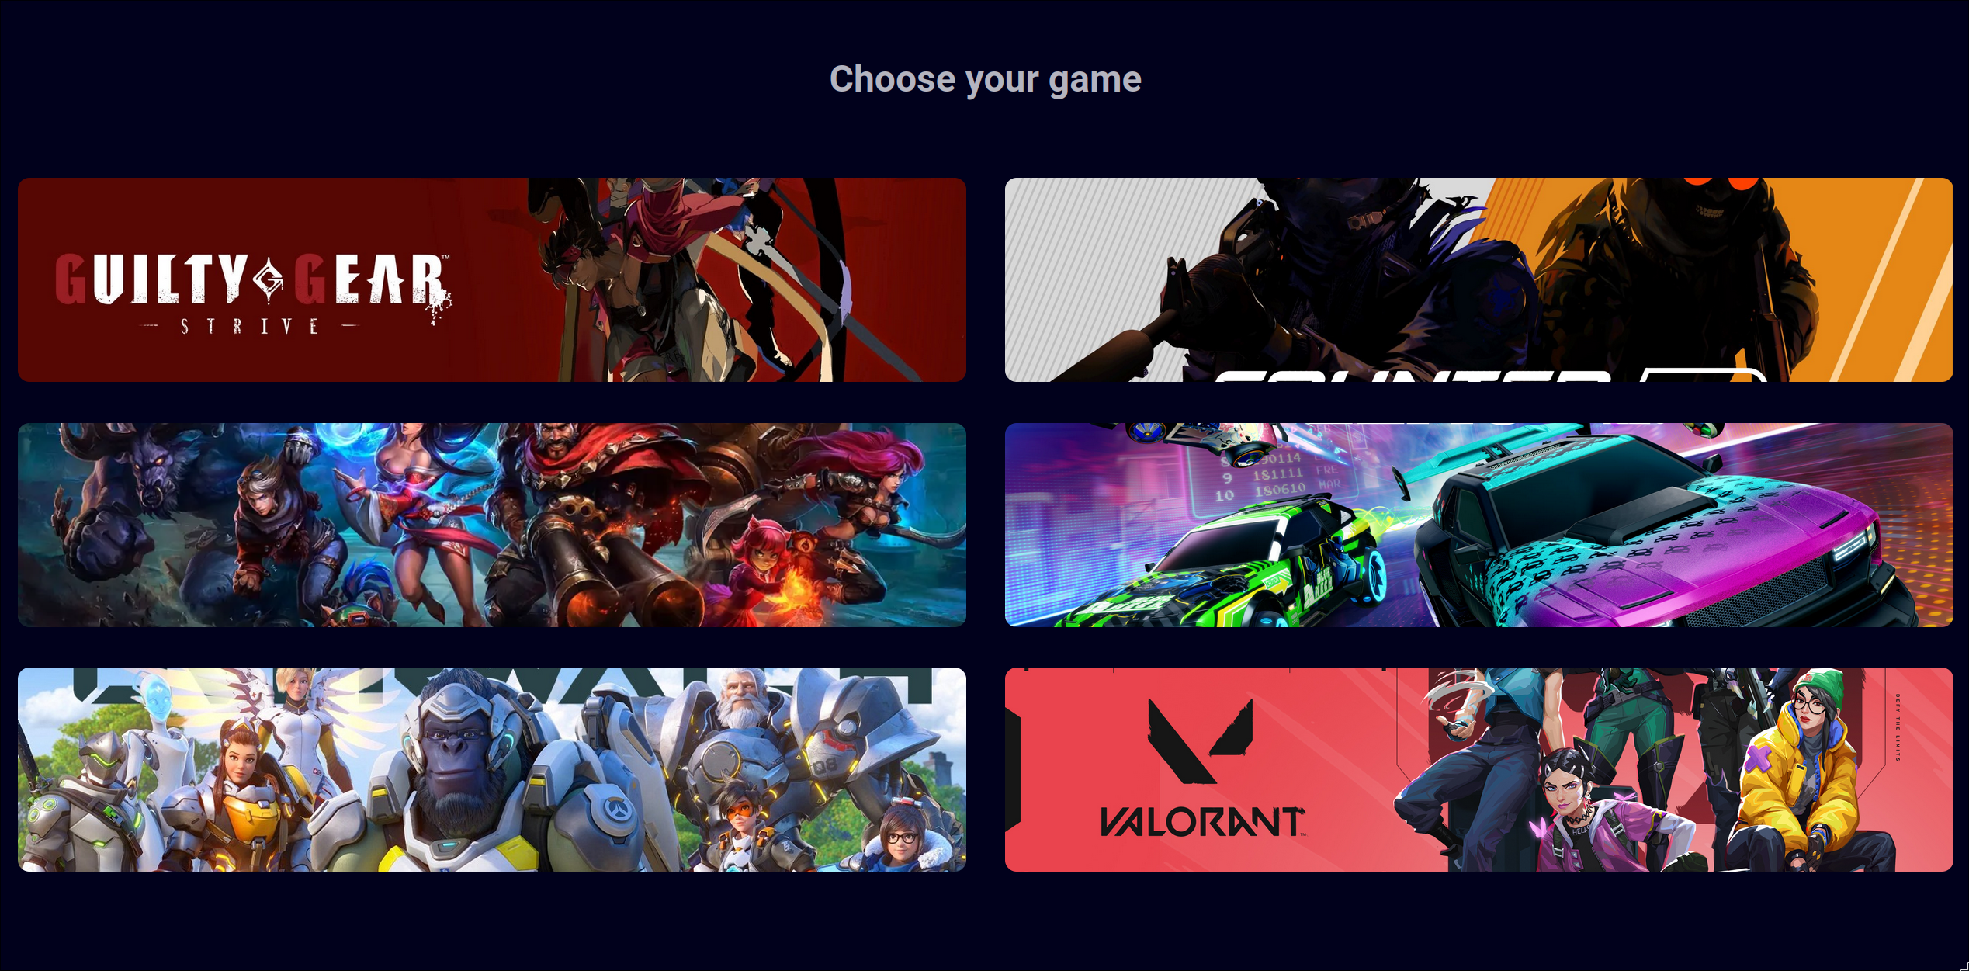
(página inicial)

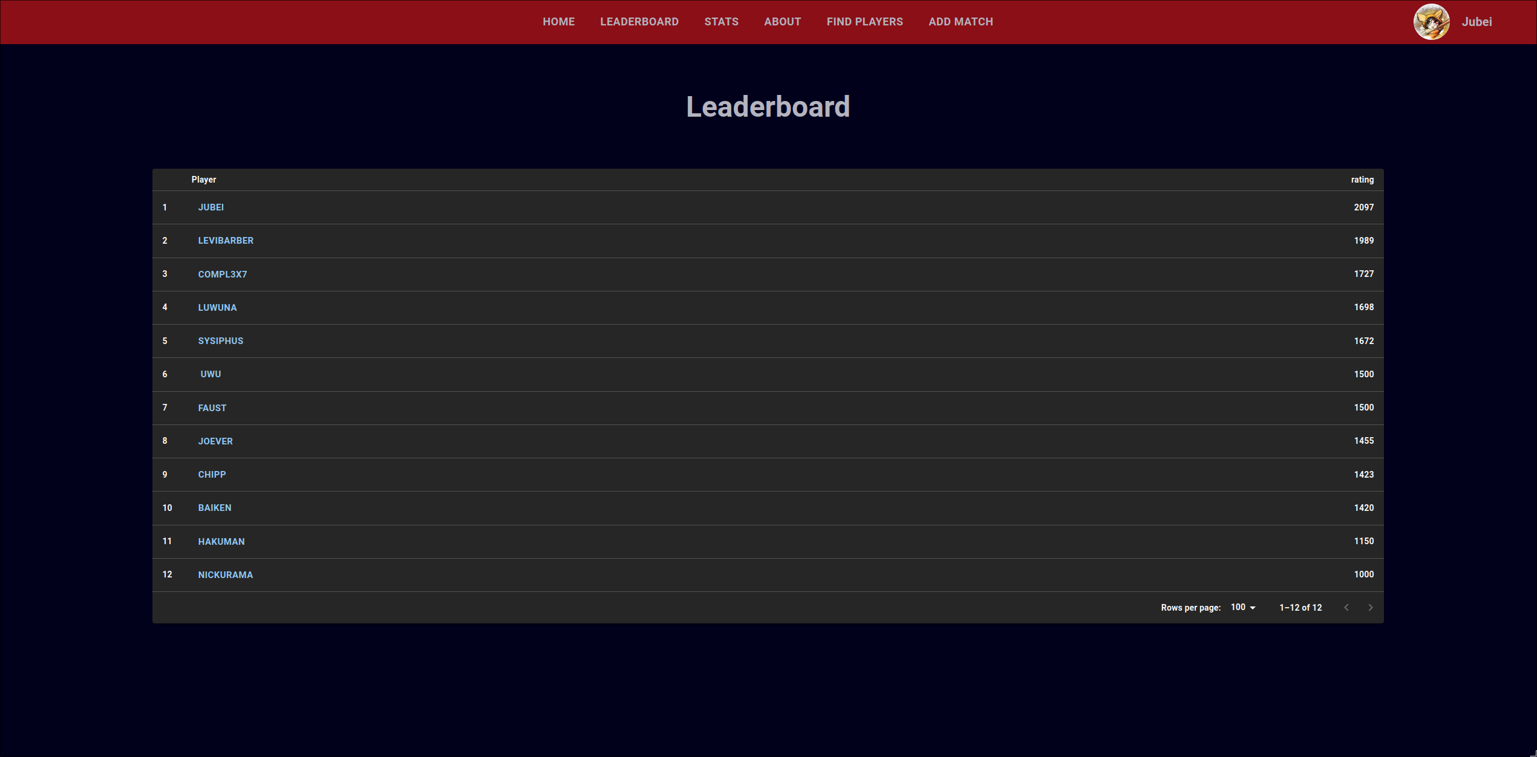
(leaderboard de um jogo)

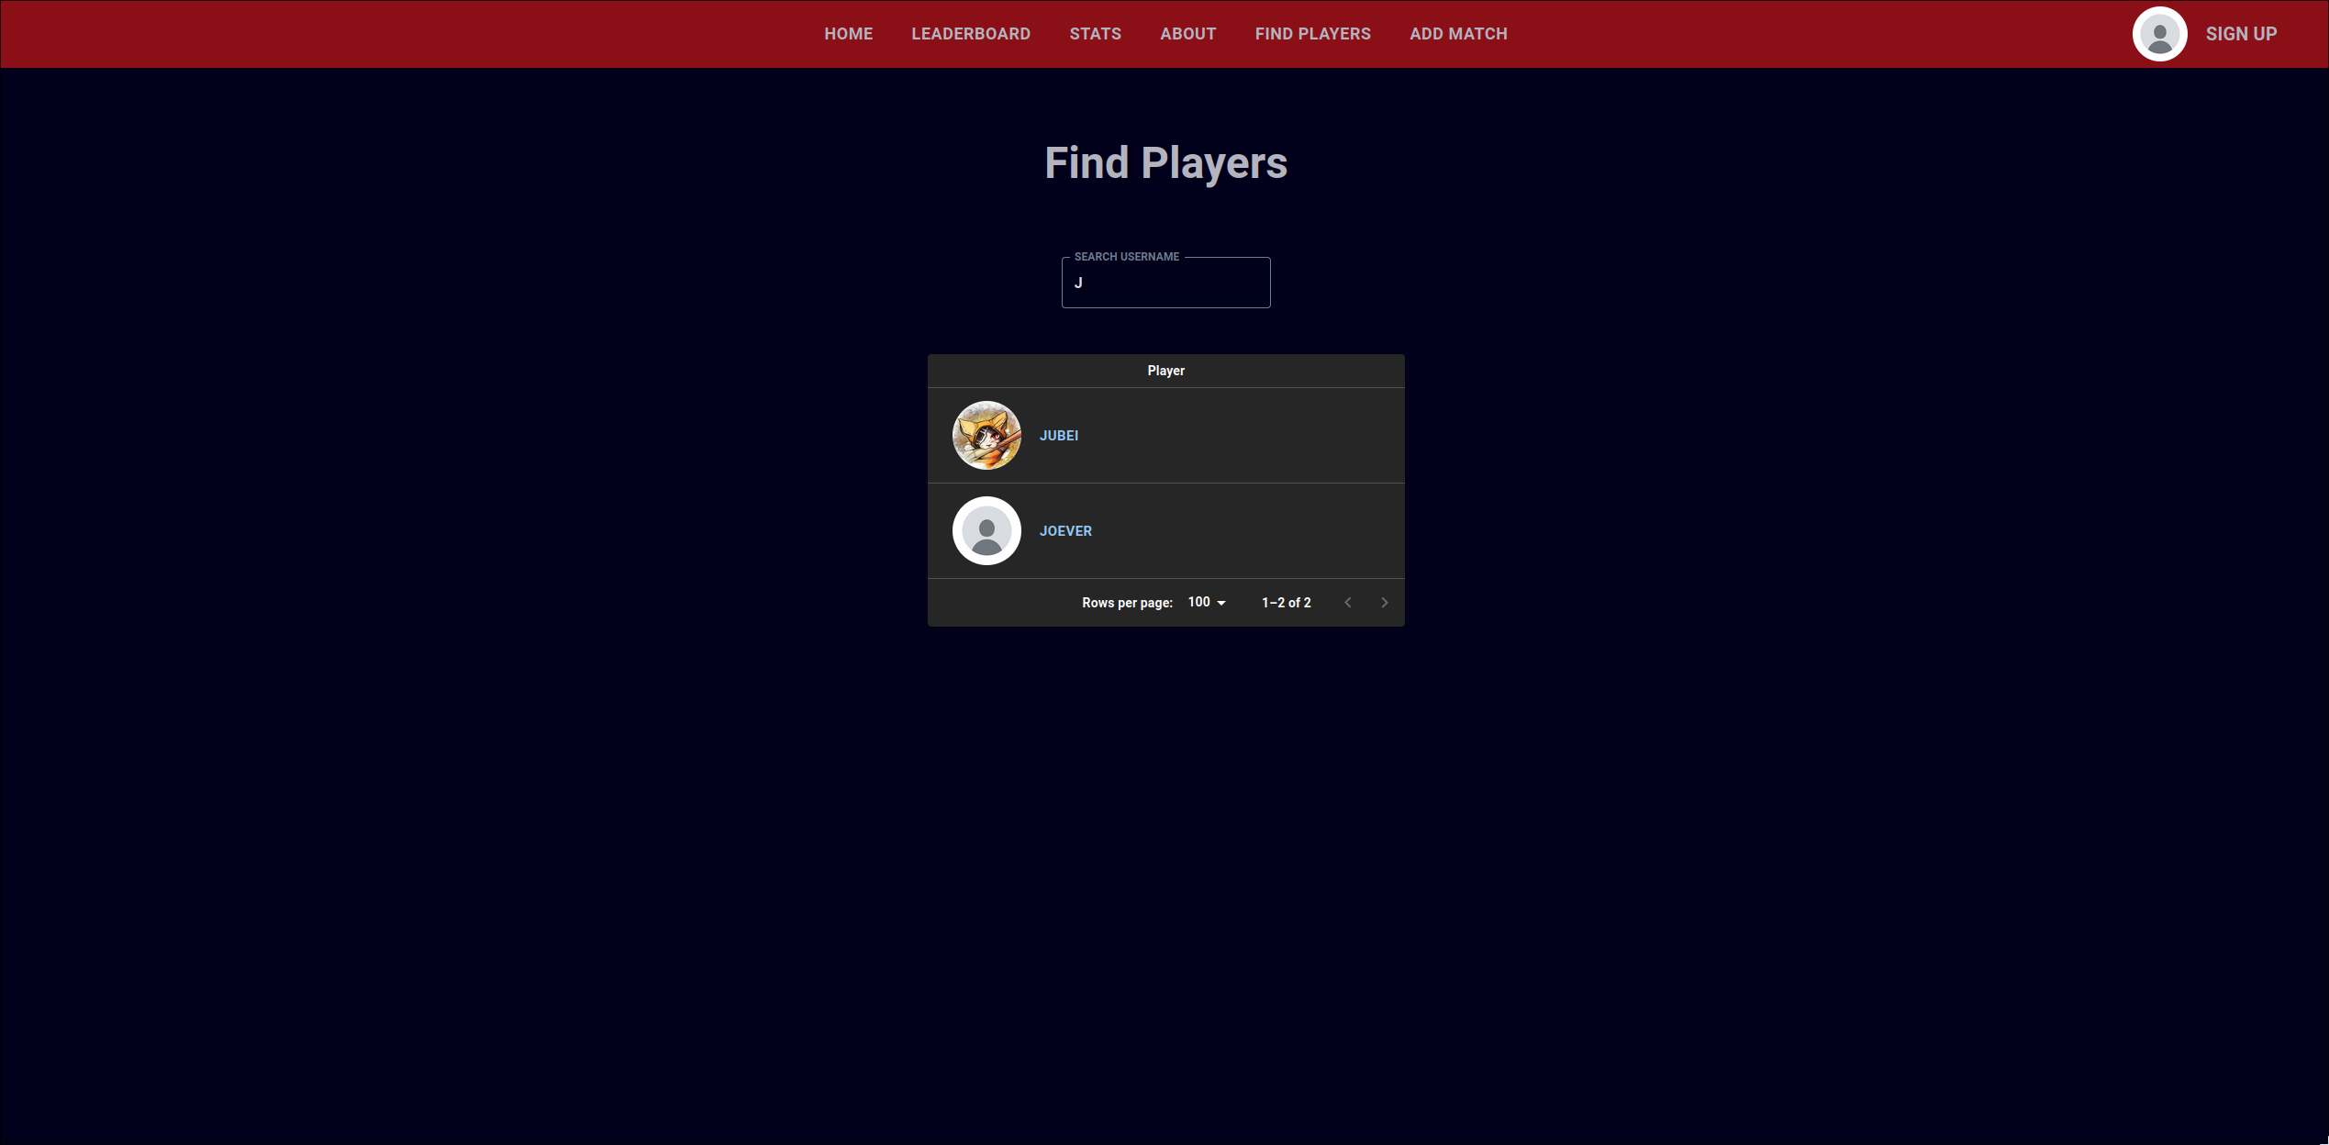
(pesquisa de utilizadores (J))

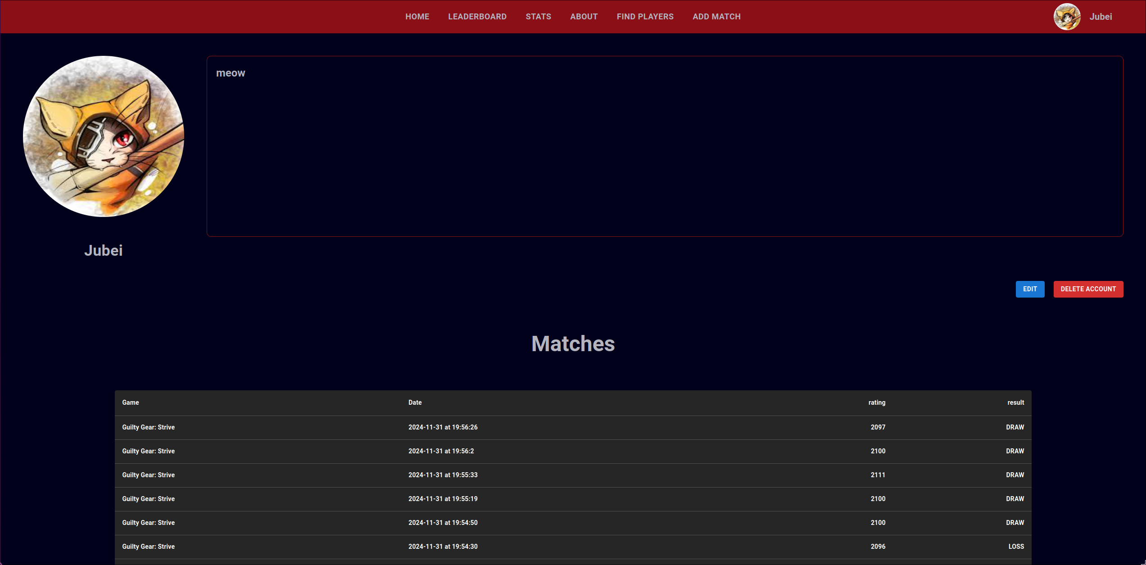
(perfil do utilizador Jubei – (o utilizador também esta logado como este utilizador))

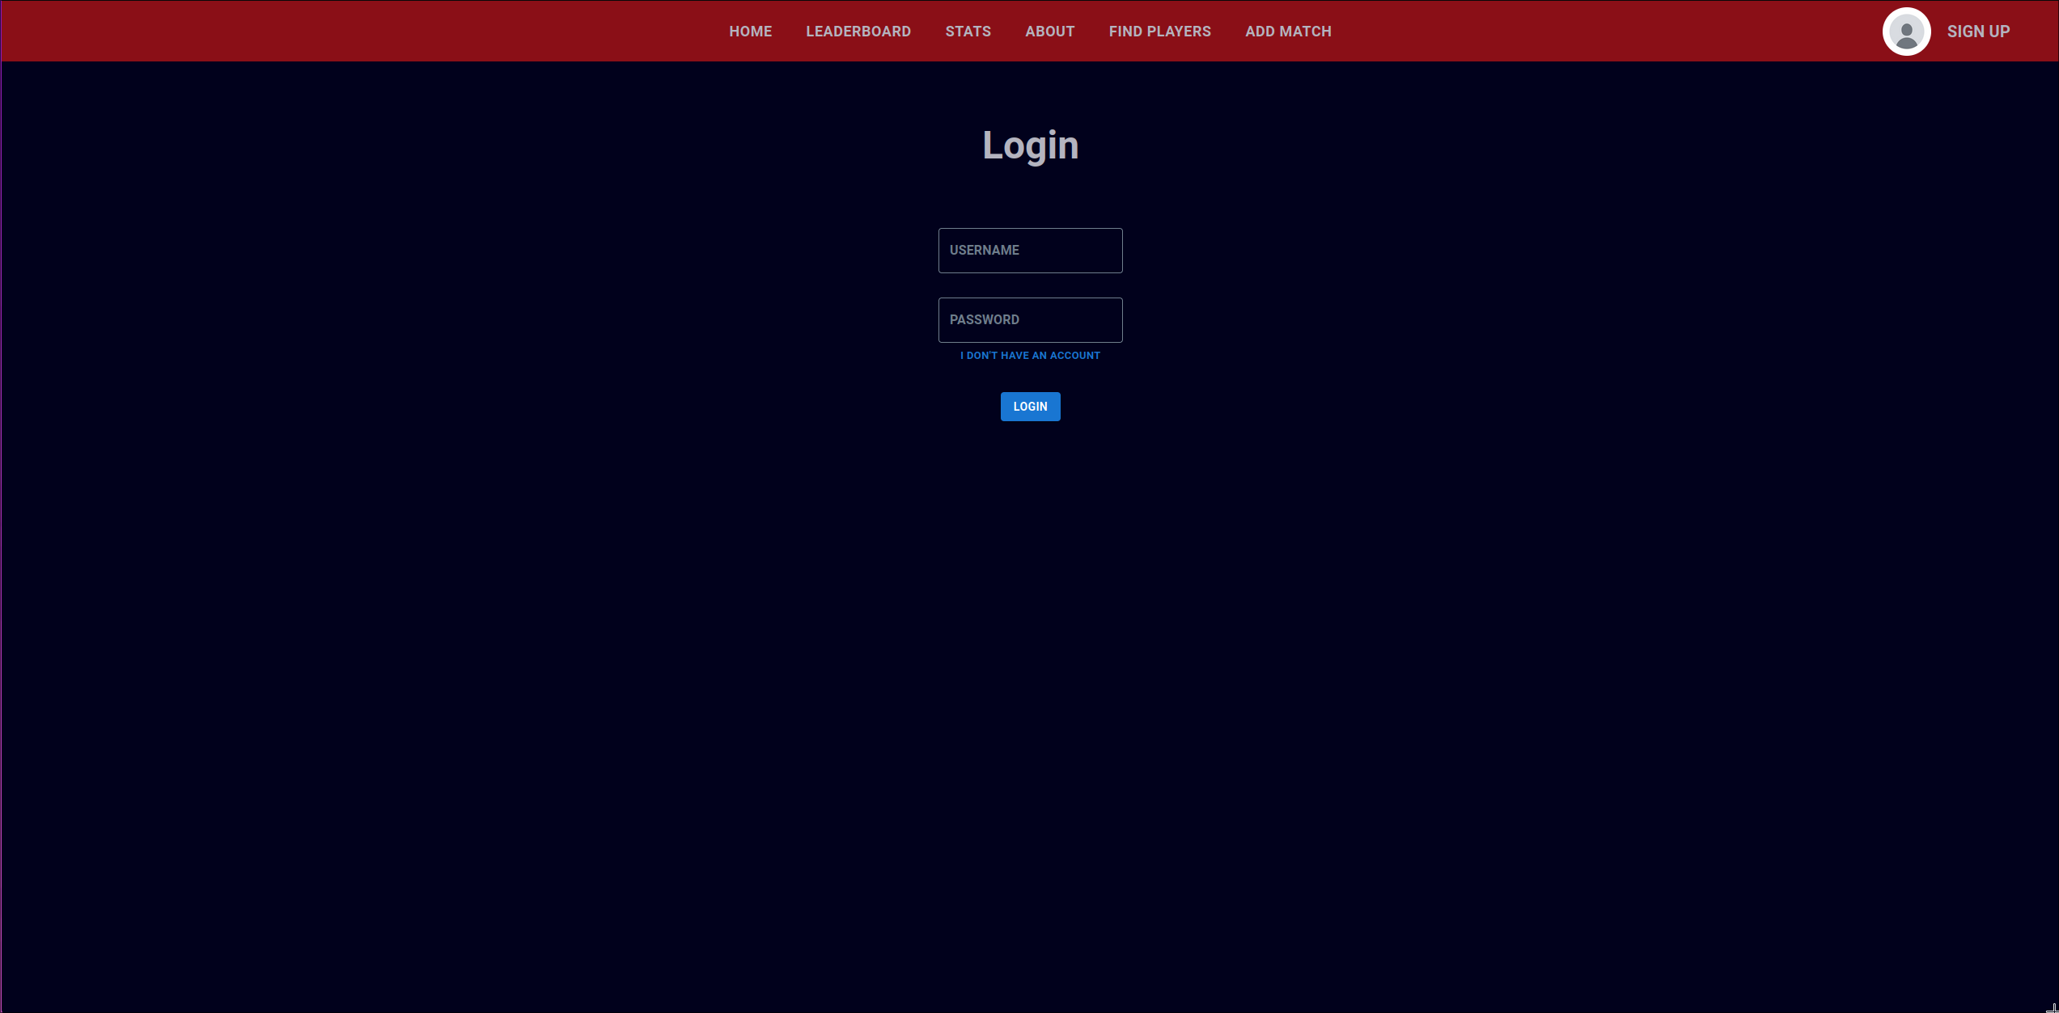
(página de login)

